Interpret

Interpter ze zdrojoveho kodu vytvari funkcni program. Nas interpter kontroluje jak typovou kontrolu (Pr. tak treba int + real je ok ale treba int + string to je chyba a bude na ni upozorneno)tak i kontrolu prirazenych hodnot (Pr. tak treba nemohu scitat promene ktere nemaji zadnou hodnotu to je chyba ).

Aby tento interpret byl funkcni je potreba instrukcni pasky ktera obsahuje tyto prvky:

|  |  |  |  |  |  |
| --- | --- | --- | --- | --- | --- |
| <--Previous | Instuction | Operant 1 | Operant 2 | Result | next--> |

takto vypada jeden prvek pasky.

diky teto pasce se mohu orientovat co a kdy mam delat. Vetsinou se rozhoduji podle polozky instruction na pasce 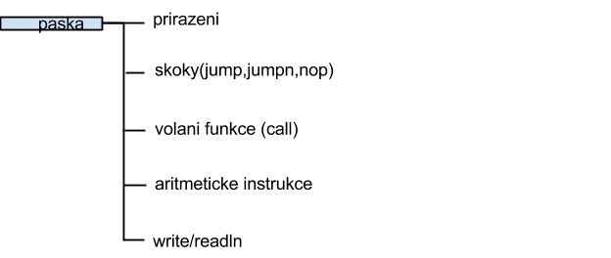

tady mame hrube rozrazeni hlavnich instrukci podle instrukce na pasce. Vzdy vykona instrukci a posune se na pasce dokud nedojde na konec pasky. Kdyz na pasce dojde prirazeni tak zkontroluje typy a nahraje do to co je v op2 do op1 a resultu, skoky kdyz dojde na nejaky skok tak je to vlastne posunuti pasky na nejakou instrukci, volani funkce se provadi pomovci instrukce call tato instrukce je obdobna jako skoky ale jeste posila parametry funkce(obsahuje i vestavene funkce), aritmeticke instrukce se proste podle instrukce rozdeli(nap ADD,SUB,MUL,...)a bud operandy secte nebo odecte atd. a nahraje vysledek do resultu,

instrukce write/readln jsou instrukce pro vestavene fuknce Write vypise na obraz zpravu, Read zase nacte do promene hodnotu. Kdyz se interpter dostane na konec pasky vraci Hl. rizeni do main().

Prace v Tymu:

praci jsme si rozdelili podle instrukci a kazdy delal neco pak jsme spojili tyto casti do celku a spolecne poopravovali chybky.